Príloha – fotodokumentácia zo stretnutia s partnermi z Talianska 4.5.

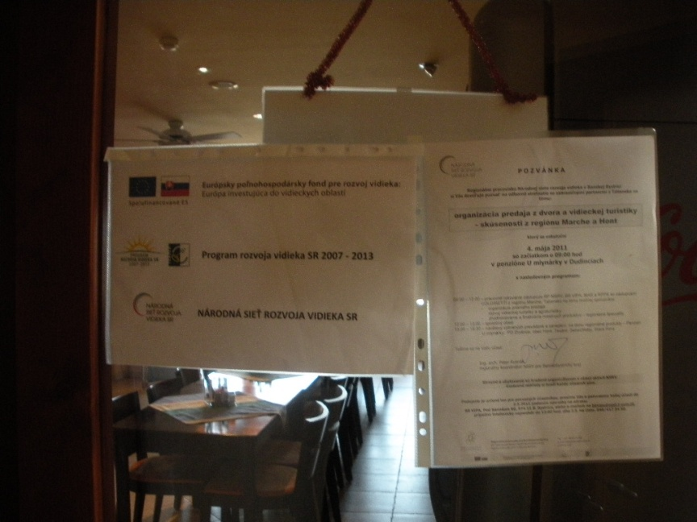 označenie miesta stretnutia

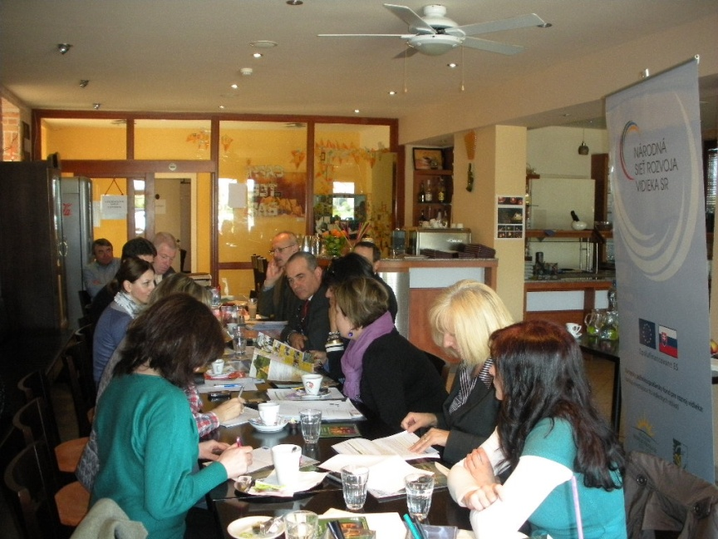 pracovné rokovanie v Dudinciach

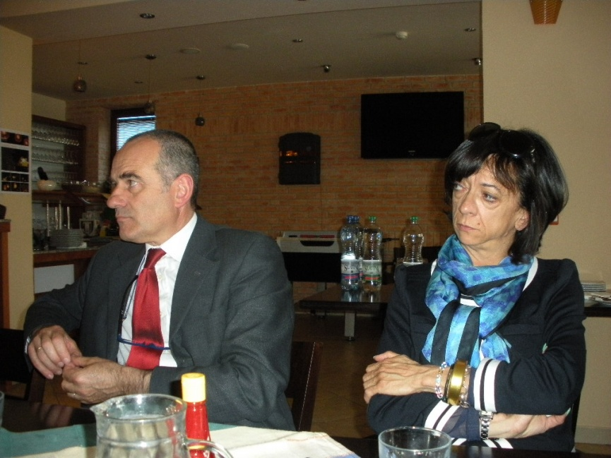 talianski hostia z Coldiretti Marche
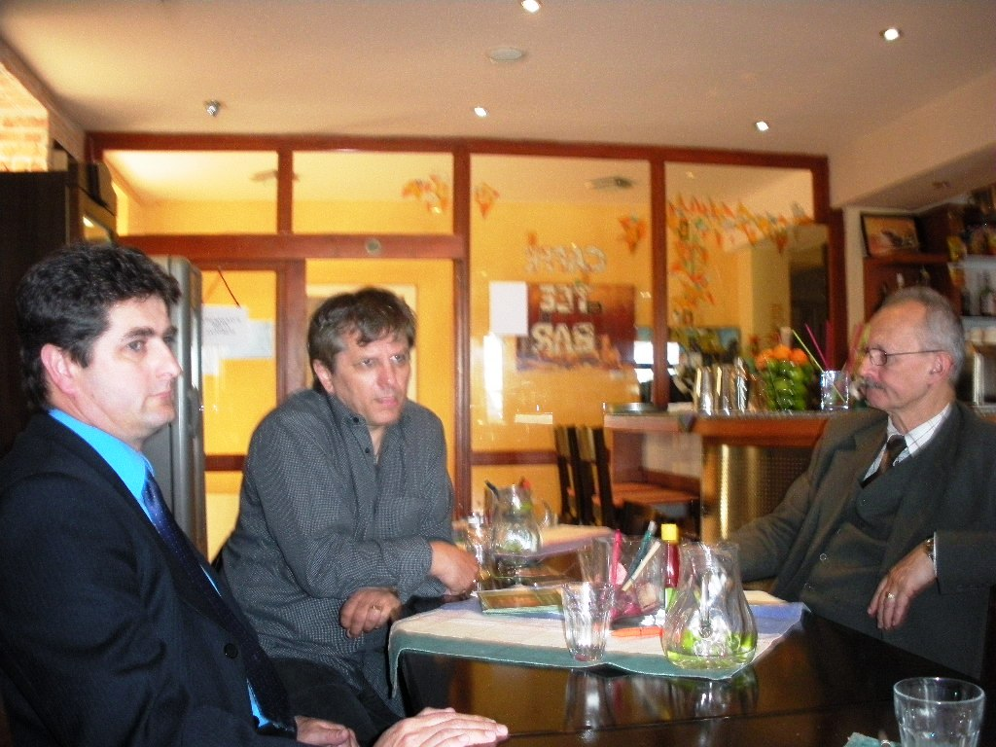 zástupcovia SZVTA a RPPK

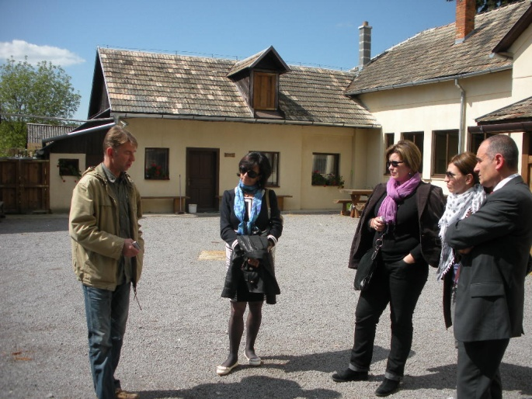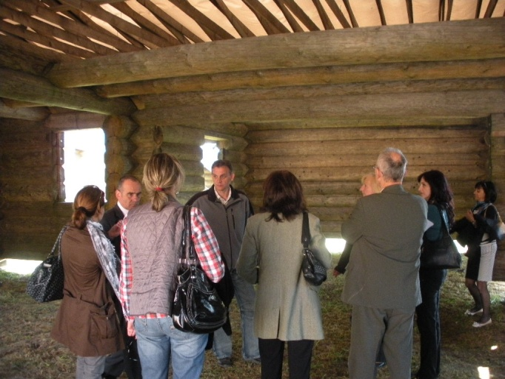
návšteva prevádzky výroby sudov a zrubových domov v Hontianskych Tesároch

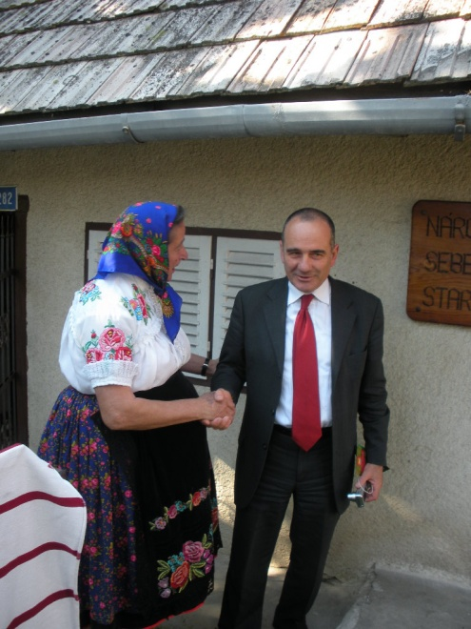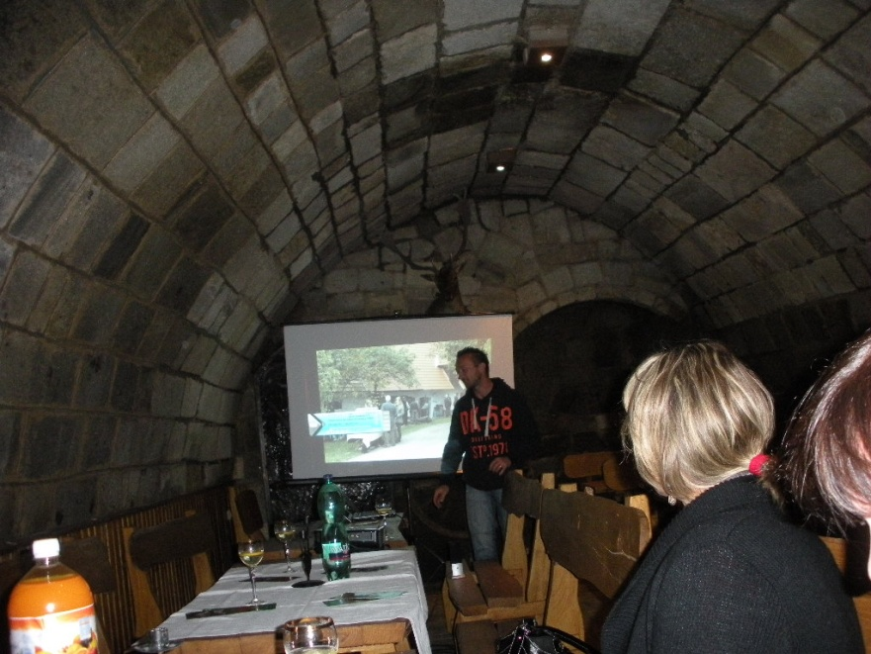
návšteva Starej Hory, prehliadka múzea a prezentácia aktivít obce Sebechleby

